更多高考资料进入：www.gaokw.com/ziyuan/gansu/

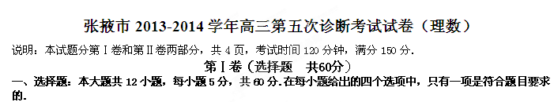
1．已知全集为实数R，集合A=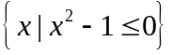，B=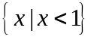，则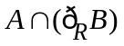= （ ）
A．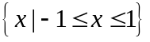 B． 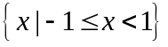 C．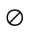 D． 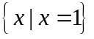
2．设i为虚数单位，则复数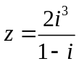在复平面内对应的点位于( )
A．第一象限 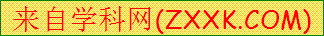 B．第二象限 C．第三象限 D．第四象限
3. 命题“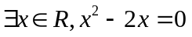”的否定是 ( )
A．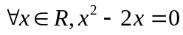 B．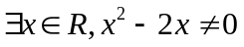
C．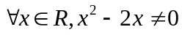 D．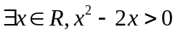
4．已知，则 （ ）
A．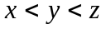 B．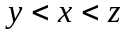 C．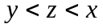 D．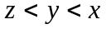
5．已知两条直线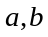，两个平面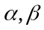．给出下面四个命题：
①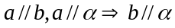； ②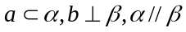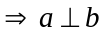；
③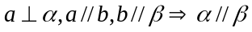； ④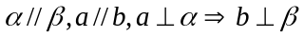．
其中正确的命题序号为 （ ）
A．①② B．②③ C．①④ D．②④
6．要得到函数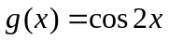的图象，只需将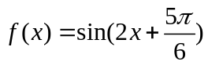的图象( )
A．向左平移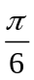个单位 B．向右平移个单位
2

2

1

1

主视图

侧视图

2

C．向左平移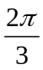个单位 D．向右平移个单位
7．已知某几何体的三视图如图所示，则该几何体的体积为（ ）
A．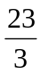 B．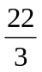
1

C．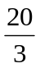 D．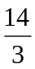
俯视图

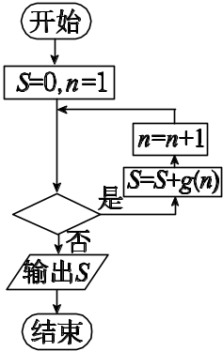
8．设x、y满足约束条件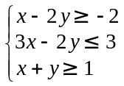，若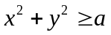恒成立，则 实数a的最大值为（ ）
A． B． C． D．
9．已知函数f(x)＝ax³＋x²在x＝－1处取得极大值，记g(x)＝.程序框图如图所示，若输出的结果S＞，则判断框中可以填入的关于的判断条件是( )
A． 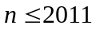
B． 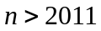
C． 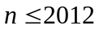
D． 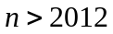

10．现有3位男生和3位女生排成一行，若要求任何两位男生和任何两位女生均不能相邻，且男生甲和女生乙必须相邻，则这样的排法总数是 （ ）
A．20 B．40 C．60 D．80
11．已知抛物线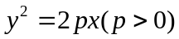的焦点F恰好是双曲线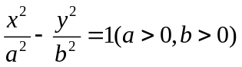的右焦点，且双曲线过点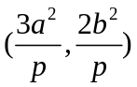，则该双曲线的离心率是( )
A． B． C． D．2
12．定义域为的偶函数满足对任意的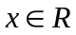，都有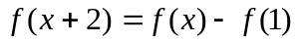，且当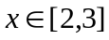时，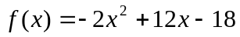,若函数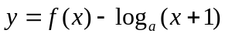在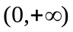上至少有
三个零点，则的取值范围是 （ ）
A． 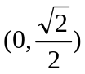 B． 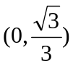 C． 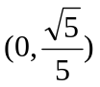 D．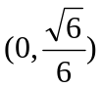
第Ⅱ卷（非选择题 共90分）
二、填空题(本大题共4小题,每小题5分.把答案填在答题卷中的横线上)
13．设等差数列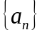的前项和为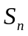，若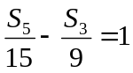，则公差为 ．
14．设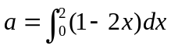，则二项式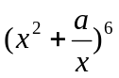的常数项是 ．
15． 已知点是的重心，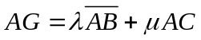( , 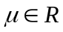 )，若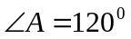，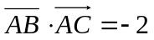，则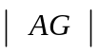的最小值是 .
16．如果对于任意一个三角形，只要它的三边长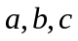 都在函数的定义域内，则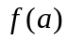，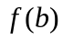，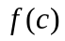也是某个三角形的三边长，称函数为“保三角形函数”．现有下列五个函数：①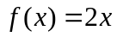 ；②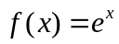 ；③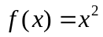 ；④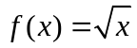；⑤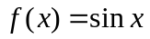．
其中是“保三角形函数”的有 ．(写出所有符合条件的序号)
三、解答题（本大题共6小题共70分．解答应写出文字说明、证明过程或演算步骤）
17．（本小题满 分12分）
已知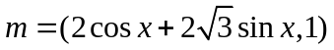,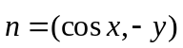 ,且满足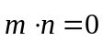
(Ⅰ)将表示为的函数,并写出的对称轴及对称中心；
（Ⅱ）已知分别为的三个内角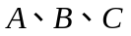对应的边长，若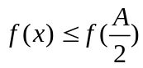对所有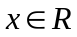恒成立，且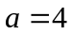 求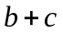的取值范围.
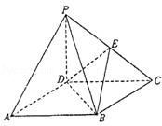
18．（本小题满 分12分）
如图，四棱锥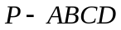 的底面是正方形，
侧棱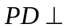底面，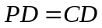，是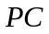的中点．
(Ⅰ)证明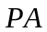∥平面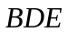；
（Ⅱ）在棱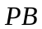上是否存在点，使⊥平面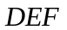？
证明你的结论．
19．（本小题满 分12分）
某超市计划在春节当天从有抽奖资格的顾客中设一项抽奖活动：在一个不透明的口袋中装入外形一样号码分别为1，2，3，…，10的十个小球．活动者一次从中摸出三个小球，三球号码有且仅有两个连号的为三等奖；奖金30元，三球号码都成等差数列的为二等奖，奖金60元；三球号码分别为1，6，8为一等奖，奖金240元；其余情况无奖金．
(Ⅰ)求顾客甲抽奖一次所得奖金ξ的分布列与期望；
（Ⅱ）若顾客乙幸运地先后获得四次抽奖机会，求他得奖次数η的方差是多少？
20．（本小题满 分12分）
已知椭圆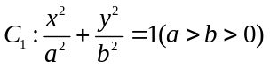的短轴长为单位圆 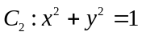的直径，且椭圆的离心率为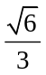．
(Ⅰ)求椭圆的方程；
（Ⅱ）过椭圆短轴的上顶点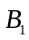作直线分别与单位圆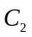和椭圆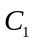交于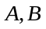两点（两点均在轴的右侧），设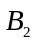为椭圆的短轴的下顶点，求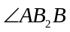的最大值．
21．（本小题满 分12分）
已知函数.
(Ⅰ)若函数在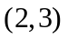上单调递增，求实数的取值范围；
（Ⅱ）若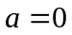，设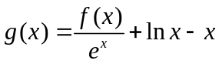，斜率为的直线与曲线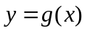交于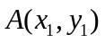,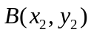 (其中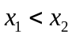)两点，证明：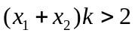.
请考生在第22、23、24三题中任选一题作答，如果多做，则按所做的第一题记分,作答时请写清题号.
22．（本小题满 分10分）选修4-1：几何证明选讲
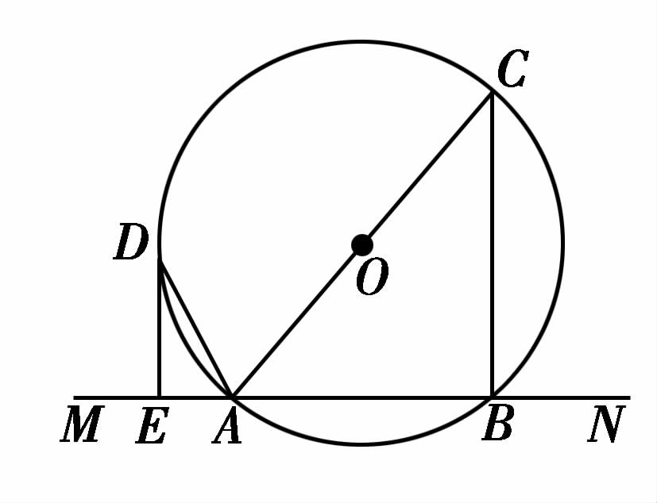
直线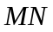交圆于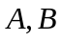两点，是直径，平分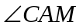，交圆于点，过作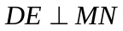于
（Ⅰ）求证：是圆的切线；
（Ⅱ）若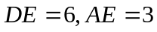，求的面积.
23. （本小题满分10分）选修4-4：坐标系与参数方程
在直角坐标系xOy中，以原点O为极点，x轴的正半轴为极轴建立极坐标系已知曲线C₁的极坐标方程为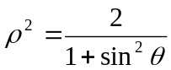，直线l的极坐标方程为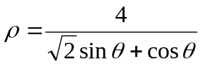．
（Ⅰ）写出曲线C₁与直线l的直角坐标方程；
（Ⅱ）设Q为曲线C₁上一动点，求Q点到直线l距离的最小值．
24.（本小题满分10分）选修4-5：不等式选讲
已知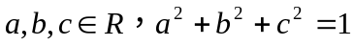.
（Ⅰ）求证：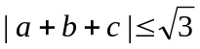；
（Ⅱ）若不等式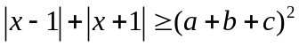对一切实数a，b，c恒成立，求实数的取值范围．
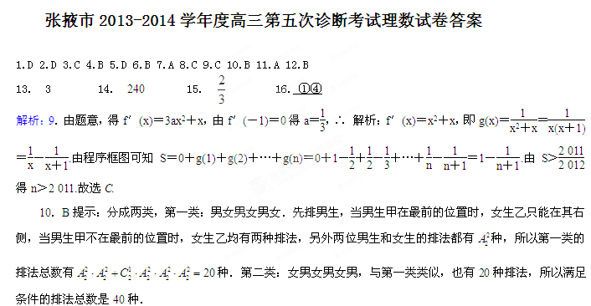
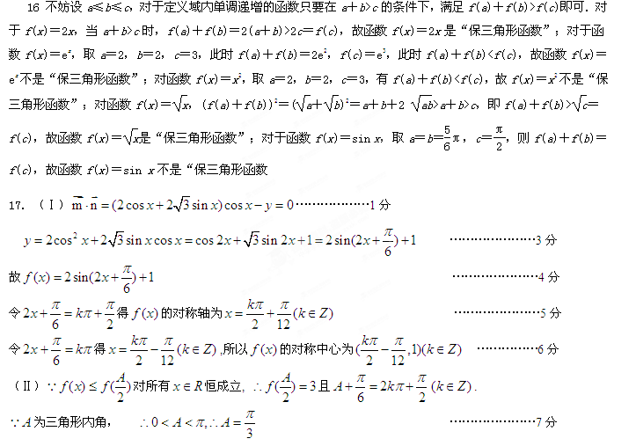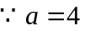，由正弦定理得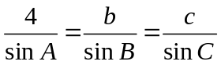，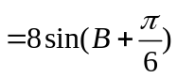
…………10分[来
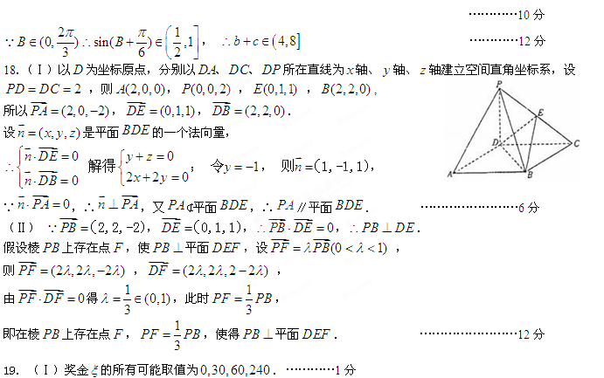顾客抽奖一次，基本事件总数为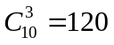,
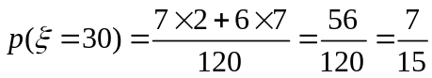，………………3分
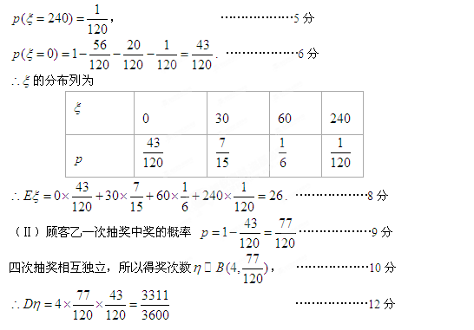
20．（Ⅰ）由题知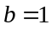，又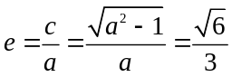，得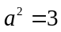，椭圆的方程为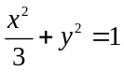．……4分
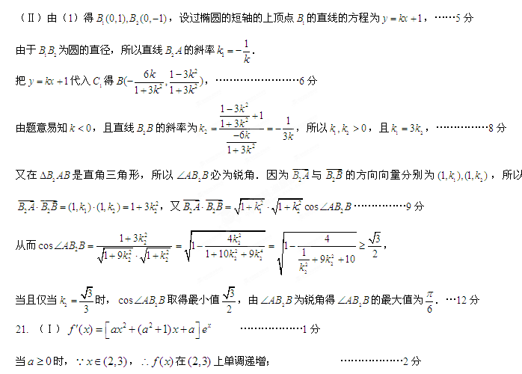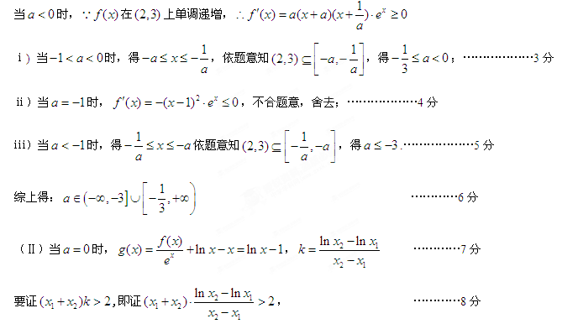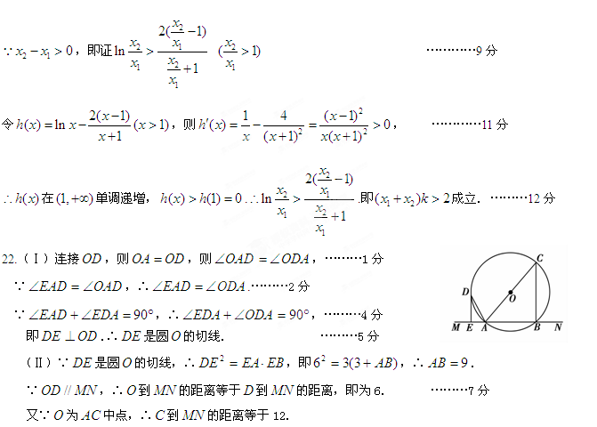
故的面积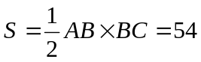. ………………10分
23．（Ⅰ）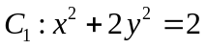，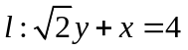 ………………5分
（Ⅱ）设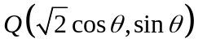，则点到直线的距离


